ВЕСТНИК ОРГАНОВ МЕСТНОГО
САМОУПРАВЛЕНИЯ
ШИЛИНСКОГО
ГАЗЕТА СЕЛЬСОВЕТА № 16
РАСПРОСТРАНЯЕТСЯ 20 мая
БЕСПЛАТНО 2022 года

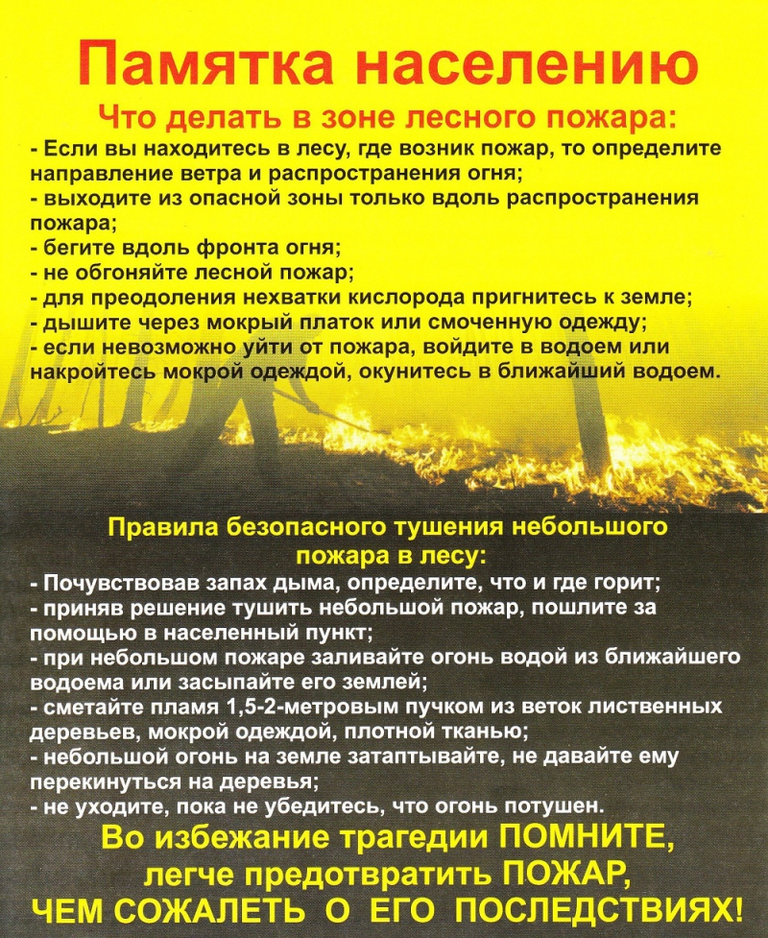
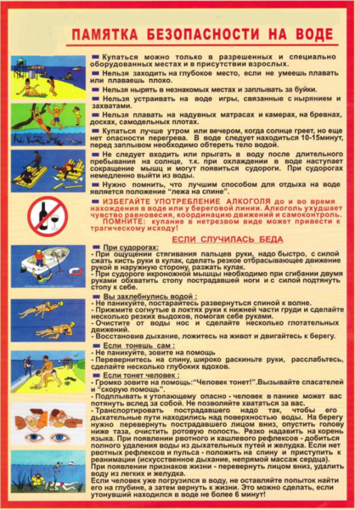

КРАСНОЯРСКИЙ КРАЙ СУХОБУЗИМСКИЙ РАЙОН
АДМИНИСТРАЦИЯ ШИЛИНСКОГО СЕЛЬСОВЕТА
ПОСТАНОВЛЕНИЕ

20 мая 2022г. с. Шила № 43 -п

О мерах по охране жизни людей на воде
В соответствии с п. 24. Ч.1 ст.15 Федерального закона от 16.10.2003
№ 131-ФЗ «Об общих принципах организации местного самоуправления в Российской федерации», постановлением Совета администрации Красноярского края от 21.04.2008 № 189-п «Об утверждении правил охраны жизни людей на водных объектах в Красноярском крае», постановлением администрации Сухобузимского района от 23.05.2008 № 519-п «Об утверждении правил охраны жизни людей на водных объектах в Сухобузимском районе» и в целях укрепления правопорядка и охраны жизни людей на водных объектах Шилинского сельсовета
ПОСТАНОВЛЯЮ:
- Утвердить перечень запрещенных для купания мест на территории Шилинского сельсовета (приложение № 1);
- Установить информационные знаки о запрете купания в местах массового отдыха населения на водных объектах;
- Обеспечить информирование населения о правилах безопасности на водных объектах и мерах по не допущению купания в запрещенных местах;
- С целью организации дежурства и патрулирования несанкционированных мест массового отдыха населения у водных объектов, утвердить состав маневренной группы, (приложение № 2);
- Информацию и перечень запрещенных для купания мест опубликовать в печатном издании «Вестнике органов местного самоуправления Шилинского сельсовета»;
- Признать утратившим силу Постановление № 28-п от 19 мая 2021года « О мерах по охране жизни людей на воде»;
- Контроль за исполнением постановления оставляю за собой;
- Постановление вступает в силу в день, следующий за днем его официального опубликования в печатном издании «Вестнике органов местного самоуправления Шилинского сельсовета»

Глава Шилинского сельсовета Е.М.Шпирук

Приложение № 1 к постановлению
Шилинского сельсовета
№ 43-п от 20.05.2022 г.

Перечень запрещенных для купания мест
на территории Шилинского сельсовета

1. с. Шила — пруд на р. Кипчуль.
2. д. Ковригино — пруд.
3. д. Шошкино — р. Шилушка.

Приложение № 2 к постановлению
Шилинского сельсовета
№ 43-п от 20.05.2022 г.

Состав маневренной группы
для организации дежурства и патрулирования несанкционированных мест массового отдыха населения у водных объектов

- Младший лейтенант полиции ОП МО МВД России «Емельяновский» Иванов К.А.
- Глава Шилинского сельсовета Е.М. Шпирук.
- Заместитель главы Шилинского сельсовета Е.Н.Коломейцева
- Ведущий специалист Шилинского сельсовета Е.А.Зленко.
- Врач общей практики Дмитриев В.А.

КРАСНОЯРСКИЙ КРАЙ СУХОБУЗИМСКИЙ РАЙОН
АДМИНИСТРАЦИЯ ШИЛИНСКОГО СЕЛЬСОВЕТА

ПОСТАНОВЛЕНИЕ

20 мая 2022 г. с.Шила № 44-п

Об утверждении Порядка информирования населения об установке дорожного знака или нанесении разметки на автомобильных дорогах общего пользования местного значения муниципального образования Шилинский сельсовет Сухобузимского района

В целях снижения аварийности на автомобильных дорогах общего пользования местного значения, смертности населения от дорожно-транспортных происшествий, в соответствии с Федеральными законами от 10.12.1995 года № 196-ФЗ «О безопасности дорожного движения», от 06.10.2003 года № 131-ФЗ «Об общих принципах организации местного самоуправления в Российской Федерации»,
ПОСТАНОВЛЯЮ:

1. Утвердить Порядок информирования населения об установке дорожного знака или нанесении разметки на автомобильных дорогах общего пользования местного значения муниципального образования Шилинский сельсовет Сухобузимского района согласно Приложению №1.

2. Контроль за выполнением настоящего постановления оставляю за собой.

3. Настоящее постановление вступает в силу в день, следующий за днем его официального опубликования в печатном издании «Вестник органов местного самоуправления Шилинского сельсовета».

Глава Шилинского сельсовета Е.М.Шпирук

Приложение №1
к Постановлению администрации
Шилинского сельсовета
от 20.05.2022 г. № 44-п
ПОРЯДОК
информирования населения об установке дорожного знака или нанесении разметки на автомобильных дорогах общего пользования местного значения муниципального образования Шилинский сельсовет Сухобузимского района

1. Порядок информирования населения об установке дорожного знака или нанесении разметки на автомобильных дорогах общего пользования местного значения муниципального образования Шилинский сельсовет Сухобузимского района разработан в целях безопасности дорожного движения на данных дорогах в соответствии с Федеральными законами от 10.12.1995 года № 196-ФЗ «О безопасности дорожного движения», от 06.10.2003 года № 131-ФЗ «Об общих принципах организации местного самоуправления в Российской Федерации»
2. Задачами настоящего Порядка являются: охрана жизни, здоровья и имущества граждан, защита их прав и законных интересов, а также защита интересов общества путем предупреждения дорожно-транспортных происшествий, снижения тяжести их последствий на автомобильных дорогах общего пользования местного значения в границах населенных пунктов Шилинского сельсовета Сухобузимского района.
3. Не позднее чем за 20 (двадцать) дней до установки дорожного знака или нанесения разметки (выполняющей функции этих знаков), запрещающих въезд всех транспортных средств в данном направлении (знак 3.1), остановку или стоянку транспортных средств (знаки: 3.27, 3.28, 3.29, 3.30) либо обозначающих дорогу или проезжую часть с односторонним движением либо выезд на такую дорогу или проезжую часть (знаки: 5.5, 5.7.1, 5.7.2), установленных Правилами дорожного движения, утвержденными постановлением Правительства Российской Федерации от 23.10.1993 №1090 граждане информируются о введении соответствующего запрета и (или) изменении схемы организации дорожного движения, а также о причинах принятия такого решения на автомобильных дорогах общего пользования местного значения Шилинский сельсовет Сухобузимского района.
4. Информирование осуществляется в установленные пунктом 3 настоящего Порядка сроки посредством:
- размещения информации на официальном сайте Шилинского сельсовета Сухобузимского района в информационно-телекоммуникационной сети Интернет http://shilinsk.ru/ (далее - сайт);
- опубликования информации в печатном издании «Вестник органов местного самоуправления Шилинского сельсовета».
В качестве дополнительных источников информирования могут использоваться иные источники (сообщества в социальных сетях, телерадиокомпания), способствующие информированию населения об установке дорожного знака или нанесения разметки).

ВЕСТНИК ОРГАНОВ МЕСТНОГО САМОУПРАВЛЕНИЯ ШИЛИНСКОГО СЕЛЬСОВЕТА | УЧРЕДИТЕЛИ:  Администрация Шилинского сельсовета и Шилинский сельский Совет депутатов  ИНН 2435002222 | Ответственный за выпуск:  Е.Н.Коломейцева,  Зам. главы администрации | Отпечатана в Администрации Шилинского сельсовета, 663051, Красноярский край, Сухобузимский район, с. Шила, ул. Ленина 75,  ИНН 2435002222,  Тираж 900 экз.

